【例4-72】在矩形框中同时显示多幅图像
load mri
montage(D,map)
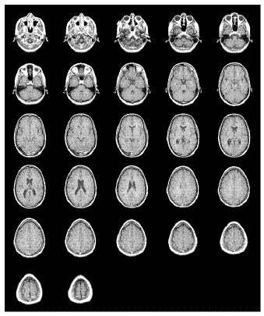
多幅图像显示

